

|  |
| --- |
|  |
| Aplikasi Pengelolaan & Penyimpanan Dokumen Leasing |
| rafidah rafalia - 20191031 |

|  |
| --- |
| LATAR BELAKANG Sewa Guna Usaha (Leasing) adalah suatu kegiatan pembiayaan perusahaan dalam bentuk penyediaan barang-barang modal untuk digunakan oleh suatu pihak dalam jangka waktu tertentu, berdasarkan pembayaran-pembayaran secera berkala disertai dengan hak pilih/opsi (financial lease) dari perusahaan tersebut untuk membeli barang-barang modal yang bersangkutan atau memperpanjang jangka waktu leasing berdasarkan nilai sisa yang telah disepakati bersama. Fasilitas sewa guna usaha yang diberikan oleh BCA Finance diantaranya adalah Direct Lease dan Sale and Lease Back. Dokumen-dokumen yang harus dilengkapi oleh *lessee* (pihak yang menerima pembiayaan) dan *supplier* sebelum realisasi pembiayaan sewa guna usaha harus diverifikasi kebenarannya oleh Divisi Leasing & Special Financing.  Saat ini semua dokumen Leasing baik berupa dokumen jaminan maupun dokumen non jaminan setelah proses realisasi oleh Unit APP, diserahkan ke Docust untuk disimpan di kluis. Hingga bulan Agustus terdapat 1500 dokumen leasing yang disimpan di ruang kluis Docust. Terdapat juga kendala di ruang kluis karena banyaknya dokumen yang disimpan disebabkan ruang kluis Docust tidak hanya digunakan untuk penyimpanan dokumen leasing saja tetapi juaga untuk penyimpanan dokumen jaminan lainnya.  Berdasarkan kendala tersebut, dibuatkanlah Aplikasi Pengelolaan & Penyimpanan Dokumen Leasing berbasis web yang akan digunakan pihak internal, yaitu APP, Docust, dan Archive Management. Aplikasi ini akan membantu unit-unit tersebut dalam pandataan laporan dokumen jaminan dan non jaminan leasing yang masuk dan membantu unit Docust dan Archive Management dalam melakukan proses stock opname.  TUJUAN |
| Aplikasi Pengelolaan & Penyimpanan Dokumen Leasing dibuat dengan tujuan untuk membantu pendataan kelengkapan dokumen dari APP, sehingga pihak Docust dan Archive Management dapat memonitoring data dokumen leasing yang masuk secara *real time.*PROFIT Aplikasi ini dapat mempermudah pendataan kelengkapan dokumen dari APP ke unit Docust dan Archive Manaement yang akan berimabas pada mengurangi resiko kesalahan pada saat stock opname. Obstacle Business Requirement, batasan fitur aplikasi yang berubah-ubah, user requirement. |

## Flowchart Aplikasi

Sebelum

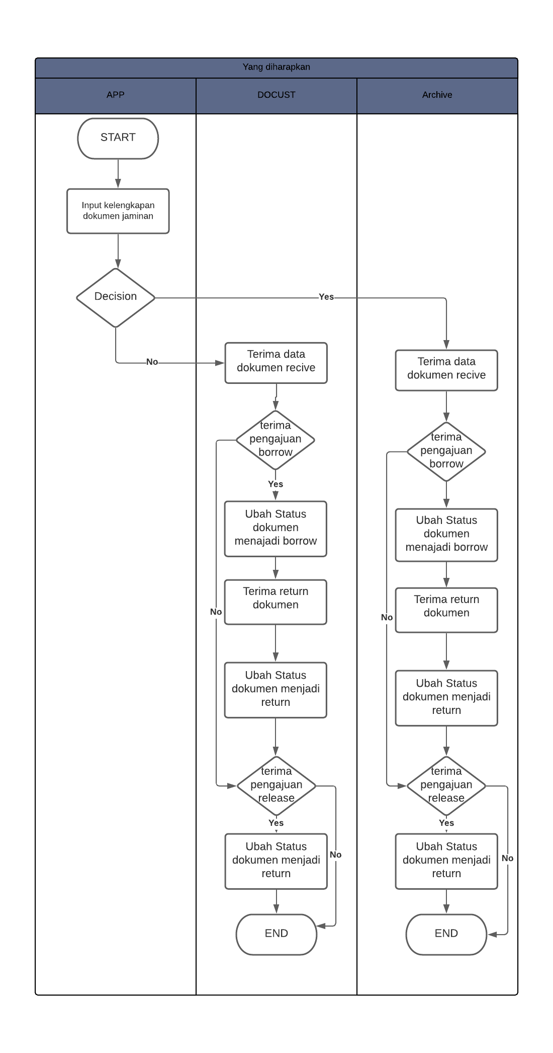

Sesudah

https://documents.lucid.app/documents/91ad75ed-ecc1-4718-baa4-60930a15e676/pages/0_0?a=1525&x=162&y=1069&w=107&h=1642&store=1&accept=image%2F*&auth=LCA%20e5f9870cf77231e992eead15747bf925951fd353-ts%3D1606804517https://documents.lucid.app/documents/91ad75ed-ecc1-4718-baa4-60930a15e676/pages/0_0?a=1500&x=153&y=2792&w=122&h=479&store=1&accept=image%2F*&auth=LCA%20422aee86d155949aa2dd8d9c3ab077d4260086e6-ts%3D1606804517https://documents.lucid.app/documents/91ad75ed-ecc1-4718-baa4-60930a15e676/pages/0_0?a=1500&x=153&y=2792&w=122&h=479&store=1&accept=image%2F*&auth=LCA%20422aee86d155949aa2dd8d9c3ab077d4260086e6-ts%3D1606804517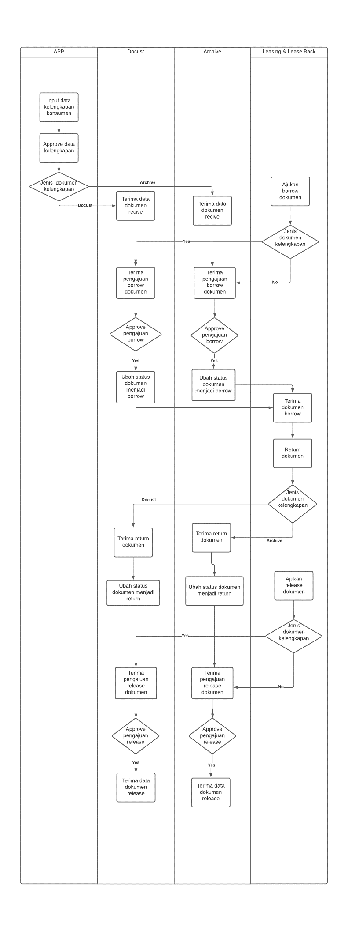

END

END

START

## Functional Requirement

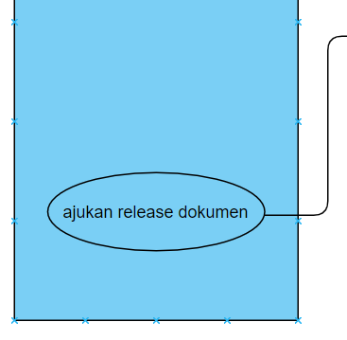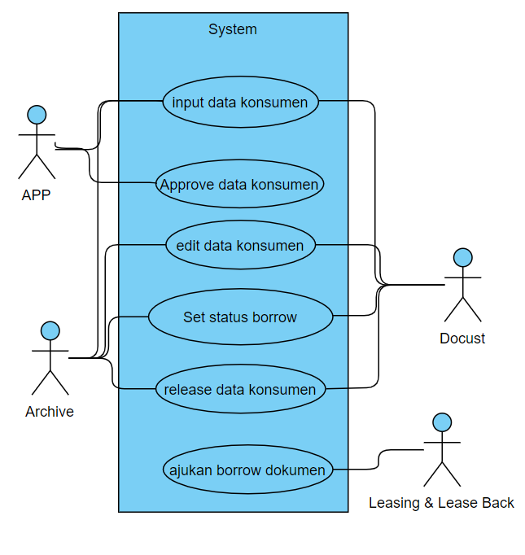

Aktor

Aktor dalam *use case diagram* adalah user atau sistem lain yang melakuka interaksi dengan sistem aplikasi, adapun aktor pada aplikasi ini akan dijelaskan dalam tabel berikut.

Tabel 1. Aktor dari Aplikasi

|  |  |
| --- | --- |
| Aktor | Deskripsi |
| APP | APP adalah pihak internal BCA Finance yang bertugas untuk melakukan proses realisasi pembayaran dan menerima dokumen realisasi dari CMO |
| Docust | Docust adalah pihak internal BCA Finance yang bertugas untuk melakukan pengelolaan dan penyimpanan dokumen penting BCAF, salah satunya dokumen jaminan untuk *leasing* |
| Archive | Archive adalah pihak internal BCA Finance yang bertugas untuk mengelola dossier yang berupa dossier asli dan dossier copy |
| Leasing & Lease Back | Leasing & Lease Back adalah unit internal BCA Finance yang pada system ini akan mengajukan permohonan peminjaman dokumen untuk berbagai keperluan |

Use Case

Use Case adalah aktifitas yang dapat dilakukan aktor dalam aplikasi, use case dalam aplikasi ini dapat dijelaskan dalam tabel berikut.

Tabel 2. Use case dari Aplikasi

|  |  |
| --- | --- |
| Use Case | Deskripsi |
| Input Data Konsumen | Input dokumen adalah aktifitas yang dilakukan APP, Docust, Archive untuk mengintput data konsumen dan kelengkapan dokumen jaminan *leasing* |
| Approve Data Konsumen | Approve data konsumen merupakan aktifitas yang dilakukan APP setelah Input data konsumen untuk memvalidasi data inputan yang dimasukkan adalah benar |
| Edit Data Konsumen | Edit data konsumen adalah aktifitas yang dilakukan docust dan archive untuk mengedit detail data |
| Set Status Borrow | Set status borrow adalah aktifitas yang dilakukan docust dan archive untuk mengubah status borrow ketika dokumen diajukan peminjaman |
| Release Data Konsumen | Release data konsumen merupakan aktifitas yang dilakukan oleh docust dan archive krtika konsumen dinyatakan lunas dan dokumen jaminan telah direlease |
| Ajukan Release Dokumen | Ajukan release dokumen merupakan aktiifitas untuk mengajukan release pada dokumen yang disimpan baik di docust ataupun di archive |
| Ajukan Borrow Dokumen | Ajukan borrow dokumen merupakan aktiifitas untuk mengajukan peminjaman pada dokumen yang disimpan baik di docust ataupun di archive |

## FRONT END

Front End adalah bagian darisistem aplikasi yang berinteraksi langsung dengan user (UI (User Interface) UX (User Experience)) melalui web.

Flow Dokumen Docust

APP Leasing & Lease Back Docust

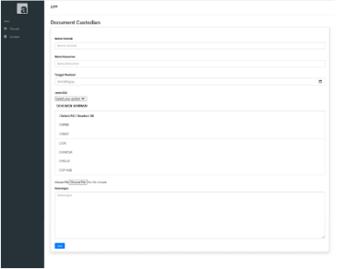

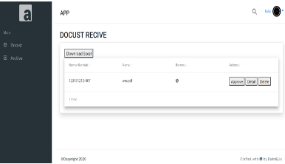

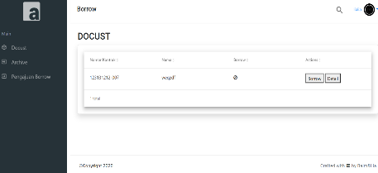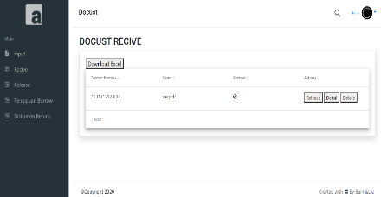

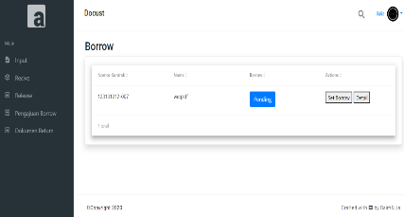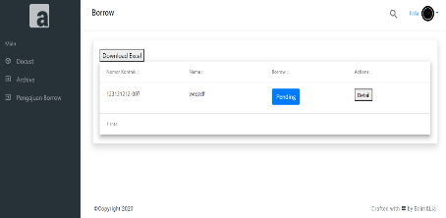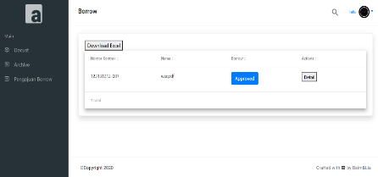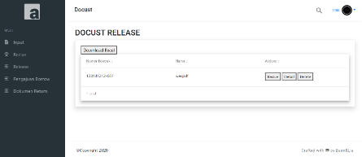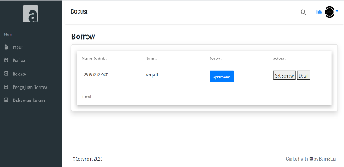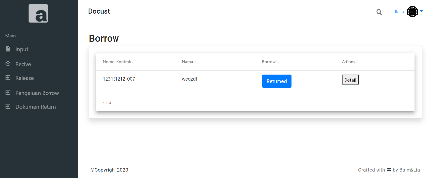

Flow Dokumen Archive

APP Leasing & Lease Back Docust

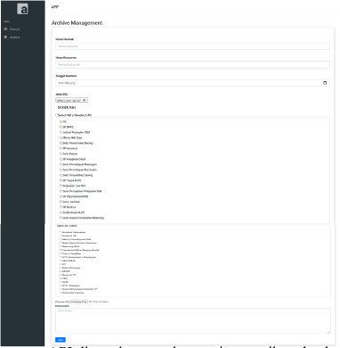

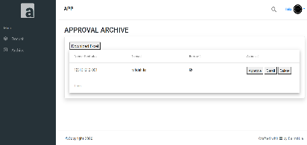

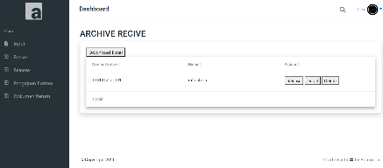

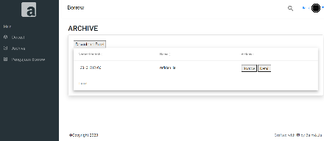

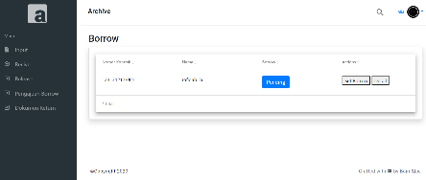

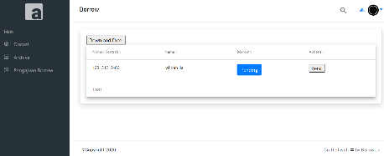

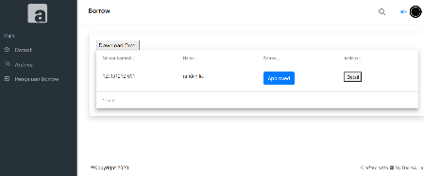

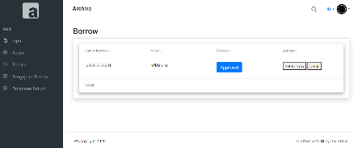

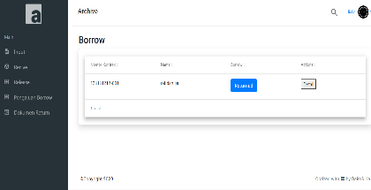

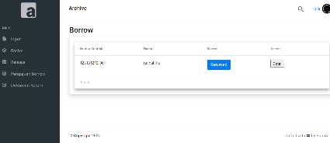

## BACK END

Back End – API

API digunakan untuk mengintegrasikan dua bagian dari aplikasi atau dengan aplikasi yang berbeda secara bersamaan, dengan tujuan mempercepat proses development dengan menyediakan fungsi secara terpisah sehingga tidak perlu membuat fungsi yang sama.

|  |  |
| --- | --- |
| No | Nama |
| 1 | API Input Data Konsumen |
| 2 | API Borrow Dokumen |
| 3 | API Login |
| 4 | API Edit Data Konsumen |
| 5 | API Release Dokumen |
| 6 | API Approve Input Data Konsumen |

TIME MANAGEMENT

Covey Time Management

Untuk memanagement mana yang harus dilakukan terlebih dahulu, maka kita akan menggunakan covey time management matrix agar dapat mengetahui fokus utama dari penyelesaian masalah

|  |  |
| --- | --- |
| Urgent | Not Urgent |
| Login  Recive Dokumen  Release Dokumen  Approval | Pengajuan Borrow  Export Excel |

Timeline Project

|  |  |  |  |
| --- | --- | --- | --- |
| Task Name | Duration | Start | Finish |
| User Requirement | 14 days | 23/9/2020 | 7/10/2020 |
| Membangun BackEnd Aplikasi | 14 days | 8/10/2020 | 22/10/2020 |
| Melakukan Design Aplikasi SHF | 7 days | 23/10/2020 | 30/10/2020 |
| MELAKUKAN IMPLEMENTASI CODE | 22 days | 31/10/2020 | 21/11/2020 |